**INSTITUCION EDUCATIVA EMBERA DEL ATRATO MEDIO**

**Nombre Estudiante___________________________________________Grado:6**

**Docente:** Yolber Heredia **Temática: Múltiplos y divisores**  
**Asesor alianza**: Yeferson Ruiz **Área: Matemáticas**

**Múltiplos y divisores de números naturales**

**Múltiplos de un número natural**Los múltiplos de un número natural son los números naturales que resultan de multiplicar ese número por otros números naturales.

Decimos que un número es múltiplo de otro si lo contiene un número entero de veces.

* El 0 es múltiplo de todos los números a la misma vez que todos los números son múltiplos de 0.
* Todos los números son múltiplos de 1.

**Divisores de un número natural**Los divisores de un número natural, son los números naturales que pueden dividir este número, resultando de cociente otro número natural y de resto 0.

* Ser divisor es lo reciproco a ser múltiplo. Si 9 es múltiplo de 3, entonces 3 es divisor de 9.
* Todos los números tienen una cantidad determinada de divisores, por ejemplo, el 1 sólo tiene un divisor que es él mismo, por el contrario, el 0 tiene infinita cantidad de divisores ya que todos los números son divisores del 0.

**Actividad 1.**

Ubica en cada conjunto sus respectivos múltiplos según el número indicado

**8, 60, 256, 56, 378, 96, 9, 112, 24, 15, 54, 18, 12, 288, 20, 84, 30, 54, 45, 65, 335, 189, 32, 150, 27, 6, 12**







**Actividad 2.**

Los números comparten múltiplos, enséñanos cuales son creando conjuntos como los anteriores.  
**Ejemplo:**

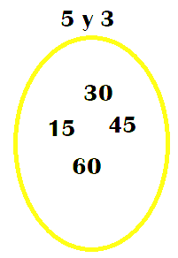



**Actividad 3.**

Organiza en cada conjunto los divisores del número indicado.

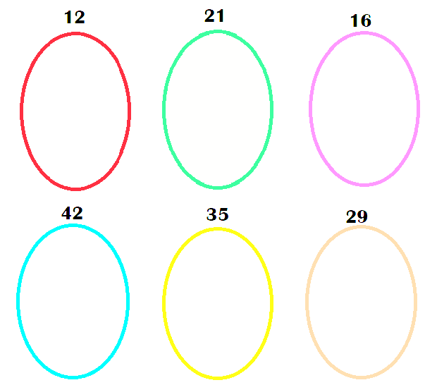

**ACTIVIDAD 2.**

## **Mínimo común múltiplo y máximo común divisor**

**Mínimo común múltiplo:** El mínimo común múltiplo de dos números a y b es el número más pequeño que es múltiplo de a y múltiplo de b.

Veamos la forma más rápida de calcular el mínimo común múltiplo de dos números:

* Descomponemos los números en números primos.
* El mínimo común múltiplo es el producto de todas las potencias que aparecen en las descomposiciones, pero si alguna de las bases aparece en ambas descomposiciones, escogemos la de mayor exponente.

**Ejemplo:** Calculemos el mínimo común múltiplo de 180 y 324.

Sus descomposiciones son:

El mínimo común múltiplo tendrá las potencias de base 5, de base 3 y de base 2.

* La potencia de base 2 tiene el exponente 2 en las dos descomposiciones, así que escribiremos
* La potencia de base 3, tiene los exponentes 2 y 4, no quedamos con el mayor:
* La potencia de base 5 solo aparece en una de las descomposiciones, pero este hecho es irrelevante.

Por lo tanto el mínimo común múltiplo de 180 y 324 es

**Máximo común divisor:** El máximo común divisor de dos números *a* y *b* es el número más grande que divide a *a* y divide a *b***.**

La forma más rápida de calcular el máximo común divisor de dos números es:

* Descomponemos los números en números primos.
* El máximo común divisor es el producto de las potencias que aparecen en las dos descomposiciones, pero cuyo exponente sea el menor.

**Ejemplo:** Calculamos el máximo común divisor de 180 y 324.

Sus descomposiciones son:

El máximo común divisor será el producto de una potencia de base 2 o de base 3, ya que son las bases que aparecen en las dos descomposiciones.

* La potencia de base 2 tiene el exponente 2 en las dos descomposiciones, así que escribiremos
* La potencia de base 3 tiene los exponentes 2 y 4. Nos quedamos con el menor

Por lo tanto, el máximo común divisor de 180 y 324 es

Realiza las siguientes actividades sobre mínimo común múltiplo y máximo común divisor

## **Actividad 1. M.c.m.**

Calcula el mínimo común múltiplo de los siguientes números y selecciona con una flecha la respuesta correcta:

* Mínimo común múltiplo de 2 y 3

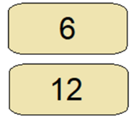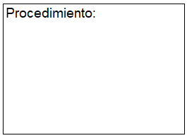

* Mínimo común múltiplo de 9 y 15

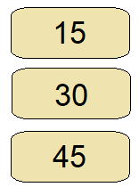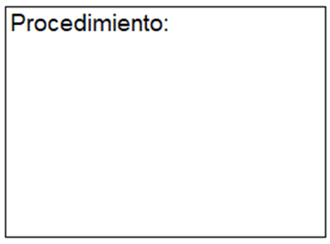

* Mínimo común múltiplo de 2, 3 y 4

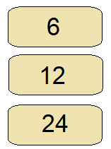 

* Mínimo común múltiplo de 4 y 8

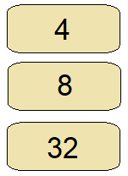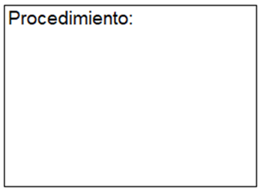

* Mínimo común múltiplo de 3, 27 y 81

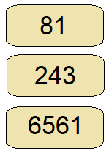

## **Actividad 2. M.c.d.**

Calcula el máximo común divisor de los siguientes números y selecciona con una flecha la respuesta correcta:

* El máximo común divisor de 8 y 12

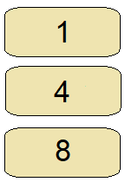

* El máximo común divisor de 2, 3 y 5

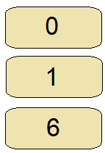

* Máximo común divisor de 222 y 333

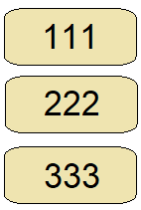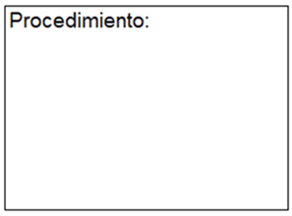

* El máximo común divisor de 180 y 225

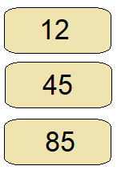

* Máximo común divisor de 100 y 1000

